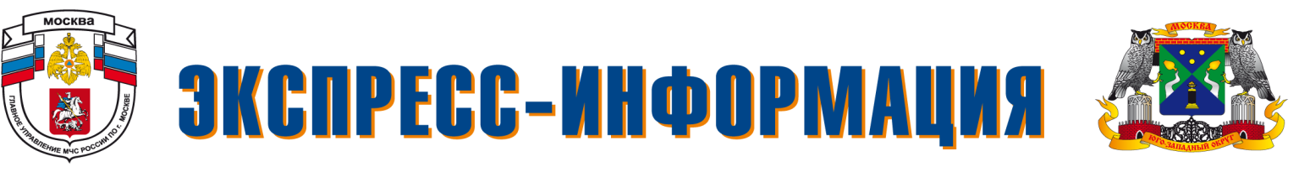
ГЛАВНОЕ УПРАВЛЕНИЕ МЧС РОССИИ ПО Г. МОСКВЕ
УПРАВЛЕНИЕ ГОСУДАРСТВЕННОЙ НАДЗОРНОЙ ДЕЯТЕЛЬНОСТИ
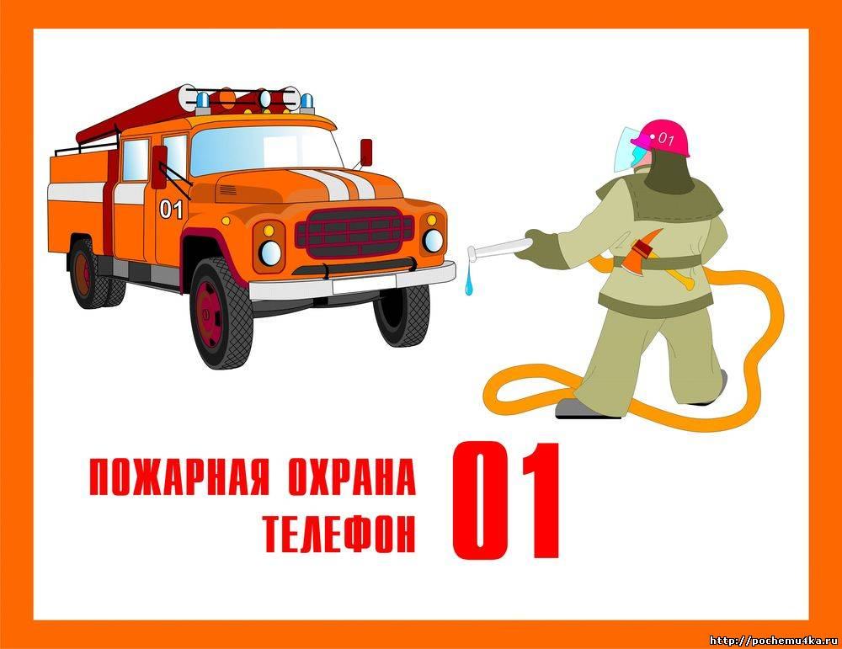
Уважаемые жители района необходимо знать, что люминесцентные и энергосберегающие лампы содержат опасный для здоровья человека металл-ртуть. При повреждении люминесцентных и энергосберегающих ламп, пары ртути попадают в атмосферный воздух, отравляя организм человека, заражая воздух и почву, что может привести к опасным последствиям для людей.
Ни в коем случае нельзя выбрасывать ртутные лампы в мусорные контейнеры и свалки общего пользования. Отнеситесь к этому с пониманием. Ведь каждая выкинутая вами ртутная лампа-это отравленные кубометры воздуха, которым мы с вами дышим.
Перегоревшие люминесцентные и энергосберегающие лампы можно отнести в свой районный ДЕЗ, РЭП и другие эксплуатирующие организации, где установлены специальные контейнеры. Основанием для приема ртутьсодержащих ламп, является распоряжение правительства Москвы «Об организации работ по централизованному сбору, транспортировке и переработке отработанных ртутьсодержащих люминесцентных и компактных люминесцентных ламп» от 19 мая 2010 года № 949-РП.
При отказе приема ртутьсодержащих ламп сообщить по телефону в Управление по ЮЗАО Главного управления МЧС России по г. Москве по телефону 8-499-134-00-88.
Единый номер вызова пожарных и спасателей с различных операторов сотовой связи – 101

Москва
Телефон доверия Главного Управления МЧС России
по г. Москве: 637-22-22

